出國報告（出國類別：其他（學術合作））

參訪美國雪蘭多大學姐妹校
推動校際學術合作

服務機關：臺灣警察專科學校
姓名職稱：校長劉勤章
派赴國家：美國
出國期間：96年10月5日至96年10月18日
報告日期：97年1月 2 日
摘要

配合教育部推動國際學術交流，此次出差訪問以本校姊妹校美國雪蘭多大學為重心，乃為拓展本校技職教育內涵並且推動與國外學校之學術交流，以提昇本校教育水準。在參訪期間，又分別拜會了溫徹斯特警察局、維州海灘市警察局、維吉尼亞軍校、美國海軍官校等機構，希冀強化學生實務訓練之專業知能、專業認同、專業倫理與自律能力，並作整體規劃以結合本校實習制度及實務教學，強化國際認可的專業知識及學習經驗，最後寄望能培養出實務界需要，能以專業知識及技能解決實務問題、符合警察組織需求且廣為國際認可的優秀警察人員。

關鍵詞：國際交流、雪蘭多大學、維吉尼亞軍校、美國海軍官校
目 次

一、活動目的………………………………………………… 4

二、活動過程………………………………………………… 5

三、心得與成果……………………………………………… 6

四、辦理效果評估與建議……………………………… 12

五、結 論………………………………………………… 13

六、附件(參訪活動照片) ………………………………… 14
壹、活動目的

基於專業化、標準化及國際化的學校願景與核心價值，以因應國內教育環境之變化，提昇學生爾後執勤能力及國際觀，藉由訪問與拜會美國東岸各地區相關刑事司法及學校機構，以期推動校際間之國際合作，提昇本校專職教育水準，進而擴展專職教育之內涵。
配合教育部推動國際學術交流，此次訪問美國，主要活動目的乃為拓展本校專職教育內涵並且推動與國外學校之學術交流，以提昇本校技職教育水準。此外，藉機訪察美國大學各項設備及研修環境，瞭解美國教育之概況。實地考察美國雪蘭多大學推動師生赴海外學術交流之意願、進修領域課程概況，並分析本校與參訪學校雙邊學術交流或促進雙方姐妹校事宜及其它可行事項。
本次出訪除增進與姐妹校雪蘭多大學國際友誼外，並與美國軍事學校交換體適能訓練與精神教育方面之意見，蒐集與本校相關之書面資料和作法，以供日後之參考，本次參訪活動達成加強聯繫兩校之感情，增進國際友誼之作用，也進一步達成發揚校譽，為促進國際外交奠定良好基礎。故本次活動目的有三：
（一）訪問姊妹校，深入瞭解該校教育措施及慰問本校薦送進修人員，進而促進姐妹校學術交流。
（二）參訪先進國家優良治安維護與警政相關教育措施，以提昇我國警政教育及治安維護績效。
（三）參訪維吉尼亞海灘警察局警政與警察教育現況，開擴實質外交，加強國際警察合作，提昇我國警察國際地位。

貳、活動過程
（一）本次前往美國參訪美國雪蘭多大學，乃因臺灣警察專科學校於民國自90年3月16日（西元2001年）與美國維吉尼亞州雪蘭多大學相互締約結為姐妹校，簽訂姐妹校學術合作交流協議書，依據締約內容，雙方約定定期派員互訪做學術交流。本校在內政部及內政部警政署支持下，自民國九十年三月十六日由當時鄭榮進校長與美國維吉尼亞州雪蘭多大學戴維思校長簽定締結姐妹校協議書，自此本校每年依協議書薦派一位教職員，而本校予編列預算派員前往該校訪問並進行學術交流，去年五月間該校陳婷玉教授率該校藝術學系舞蹈團蒞校參訪，甚獲師生之讚賞，期間並邀約訪問交流，為本次參訪的緣起。
（二）本次活動行程如下：
九十六年 |  | 預定行程 | 任 務
月/日 | 星期 | 預定行程 | 任 務
10  05 | 五 | 台北/紐約 | 撘機
10  06 | 六 | 紐約市 | 參訪紐約市警政
10  07 | 日 | 維吉尼亞州 | 路程
10  08 | 一 | 維吉尼亞州  溫徹斯特市 | 赴姐妹校雪蘭多大學參訪拜會
10  09 | 二 | 維吉尼亞州  溫徹斯特市 | 參訪溫斯徹特市警察局
10  10 | 三 | 維吉尼亞州 | 參訪美國維吉尼亞軍校
10  11 | 四 | 維吉尼亞州 | 參訪維吉尼亞海灘警察局
10  12 | 五 | 紐澤西 | 參訪美國海軍官校
10  13 | 六 | 華盛頓特區 | 參訪華盛頓特區警政
10  14 | 日 | 紐約市 | 自由活動（個人行程）
10  15 | 一 | 紐約市 | 自由活動（個人行程）
10  16 | 二 | 紐約市 | 自由活動（個人行程）
10  17 | 三 | 紐約/舊金山 | 返國搭機
10  18 | 四 | 台北 | 17:10抵達
合計

參、心得與成果：
此次參訪之美國各機關或學校計有「美國雪蘭多大學」，「維吉尼亞軍校」及「美國海軍官校」等三名校，參訪心得及成果如下：
一、美國雪蘭多大學：位於美國維吉尼亞州溫徹斯特市，1937年雪蘭多學院在同一個行政管理系統下，有兩個教學實體進行教育運作。但到了1960年，由於遭逢學生註冊人數驟減影響，為因應危機，於是雪蘭多學院經過規劃，將校區遷移到雪蘭多山谷中的溫徹斯特市。新的校園位在此市的西南方，全部面積廣達60英畝，距離華盛頓特區約72英哩，開車約一個小時的車程；離賓州費城約185英哩；離馬里蘭州的巴爾的摩城約100英哩；離紐約車程約5個小時，是一交通極為便利之學校。至此開始，校務逐漸茁壯。1974年兩個教學實體正式合併，校名更改成為雪蘭多學院與音樂學校 （Shenandoah College and Conservatory of Music），校務更加蓬勃發展。1991年1月1日，雪蘭多學院與音樂學校正式改制成為雪蘭多大學。
雪蘭多大學是一所多元發展的大學，目前設有藝術學院、文學院、商學院、健康醫療學院及醫藥學院等五個學院。學制分為大學部和研究所，依法可頒授學士、碩士以及博士等學位，目前學生總人數超過2300人。來自世界各國之留學生在這景色宜人之校園中，可充分和美國學生一起生活、求學，可能是因為地理位置關係，我國留學生在雪蘭多大學求學之人數不多。目前申請該校的亞洲留學生大多攻讀雪蘭多大學的藥學、音樂教育博士研究所課程、或是企管、電腦、教育、音樂及復健等碩士研究所課程，以及大學部的各系課程。雪大辦學都以學生為中心，在這裡學生可以接受到優質和單獨的教學。而該校也以遠距教學著稱，提供碩士學程讓外國學生可以透過網路取得學位。另外，學校也和10個國家的幾十所學校締結為姊妹校，始終都保持著友好往來。該校以發展學校特色為主要目標，例如該校將舞蹈藝術列為學校發展特色主題，其藝術學院設有舞蹈系、音樂系及戲劇系。以舞蹈系為例，該系每年均安排三次主要的舞展演出，並曾至華盛頓甘迺迪中心、馬里蘭公立歌劇院及各州的中小學辦理演出，每年舞蹈系師生均參加美國大專舞蹈節的年度盛會演出，頗獲好評，因此多次進入聯合會演，受到各方之重視。也因為該校優異的舞蹈藝術表現在美國頗負盛名，使學校發展呈現欣欣向榮景象。另該校合理的師生比是提升教育成效之關鍵；雪蘭多大學目前教師與學生的比例是1:10，因此教師與學生有許多的接觸和溝通的機會，舉凡專業學科課程內容之講授，或是為人處世經驗之傳承，全人格教育之灌溉與充實，都因師生之間有著頻繁之接觸溝通而告強化，形成良性循環的結果，教育目標之達成也就易如反掌。加上良好校譽加上旺盛之規劃執行力是學校逐步發展之保證；該校校訓是：「Yes, You Can」（你一定可以），完全表現在實際作為，如現任校長詹姆斯、戴維斯博士於1982年7月1日接任校長一職後，按短中、長程階段，把握該校特有中心價值觀，包含發展持續不斷之學習熱情、自我反應及個人發展之認同、尊敬多元文化、經驗及遠景進而頌揚各種創造性表演、表達、教學及發現、同時促進正面改變及成長以培養領導能力，以達到致力於公民、專業服務及全球性延伸之目標；同時依前列中心價值觀規劃一系列校政發展藍圖，並逐步付諸執行，經過多方努力，至今除已實現由學院升格為大學夢想外，並籌設完成一座藏書150000冊之圖書館。再以學生人數之長程規劃為例，該校希望在2010年學生人數，從目前之2300人增加為3500人。全校師生心中皆有此願景與企圖，所有軟硬體建設，亦都配合朝此目標前進，值得我們借鏡。

二、美國維吉尼亞軍校：位於維吉尼亞州萊星頓市；該校1839年11月11日創校於維吉尼亞州萊星頓市，是美國最老的州辦軍事學院之一。美國陸軍有所謂的南北兩強；北是位於紐約州的西點軍校，南即是的維吉尼亞軍校。該校以訓練嚴厲著稱，維吉尼亞軍校的傑出校友甚多，華人中最知名的是中華民國孫立人將軍。維吉尼亞軍校現為一所工理文科綜合大學。當時創校時只有23名新生入學。第一任院長史密斯是西點軍校的畢業生，執掌校務達半個世紀之久。南北戰爭期間，學校遭北軍炮轟，校舍被毀，史密斯院長經過艱苦的奮鬥，重建維吉尼亞軍校。迄今爲止，維吉尼亞軍事學院共有6人獲得美國國會榮譽勳章。兩次世界大戰中，該校學生和校友都作出了貢獻。第一次世界大戰，該校共有l830人在歐洲作戰，其中有5位將軍。第二次世界大戰時，該校有4100人服役軍中，90%學員當上了軍官，其中有61位將軍，包括曾擔任美國國防部長、陸軍參謀長的五星上將馬歇爾和巴頓將軍。馬歇爾稱讚維吉尼亞軍事學院：「不但給了我與人相處的日常行動準則，而且還給了我一種軍事遺産——榮譽與自我犧牲精神。」
至今已有62顆將星從這裏升起。該校招生不限國籍，從1906年至今曾有77名華裔學生在此就讀，其中畢業於該校的有35名。
維吉尼亞軍事學院辦學宗旨是造就文武合一、品質優良的青年。參訪該校發現，該校最重要的特色在於它並不是以培養軍官爲第一任務，培養出來的青年未必選擇軍隊作爲終身的事業。他們在服完規定的預備役之後，通常只有15%繼續留在軍中，其餘的進入社會各行各業。但是當國家需要的時候，這些校友們就再度投身軍旅，爲國家貢獻自己的力量。
維吉尼亞軍事學院具有軍職雙重性，因此學員不僅要修完技術課程，還必須完成軍事課程的學習和訓練。在維吉尼亞軍事學院裏，美國防部設置了後備役軍官訓練團，按軍種的不同分爲航空航太系、軍事科學系、海軍科學系等軍事學科。學員打從入學著上軍服那一刻起，旋即展開緊張又刺激的軍事生活。住統一營房、集體用餐、列隊進教室上課、操練、野外演習、定期檢閱等。學校的校規上明文規定：要有軍人的行爲舉止，遵守軍人禮節；愛整潔，守時守紀，辦事一絲不苟；熟記學院歷史和傳統；具有團結友愛精神等。
維吉尼亞軍事學院目前約1300人，教員70％以上擁有博士學位，其教學水準相當高。該校軍事課程設置大致可以分爲軍事史、戰術、技術、領導統禦和兵器5類。學制4年。學生在4年內必須學會手槍、步槍、機槍、迫擊炮、無後座力炮、火箭炮、野戰炮、手榴彈、坦克和飛機的操作。該校目前還可以頒授數學、物理、化學、生物、土木工程、機械工程、電機工程、經濟、歷史、英文、現代語言等11種學士學位。
該學院採取學生自治制度，而學生自治組織主要有：
1、一般委員會：成員由學生互相選舉，該委員會負責維持紀律，並依照年級增長而賦予高年級學生較多的權力。該委員會是學生與校方交涉的代表。
2、榮譽法庭：該校的榮譽守則最重要的有3項：
- 不竊盜、不說謊及知道別人違犯前兩項之時必須揭發否則
同罰。
- 若某同學遭人舉報，法庭則進行調查，在沒判決之前，這
個同學可以承認觸犯守則並自行離校。假如判定有罪，這時候就會被不榮譽地退學；若判無罪，那麽任何人都永遠不准再提這件事。
- 學生團：學生團由1個樂隊和3個學生營組成，每營3個
連。營和連都是各年級混合編隊，這種編組只使用在典禮儀式性質的場合。各年級進行美國預備軍官訓練團軍事課程的時候是依照陸、海、空、陸戰隊四類來分別編組上課。
維吉尼亞軍事學院招生有年齡、體格和成績的限制和要求，但不限制國籍。所有學生都必須完成美國預備軍官訓練團的課程之後才能畢業。外國人畢業之後不能進入美國軍隊服役。
三、美國海軍官校：位於馬里蘭州的安那波利斯，美國海軍官校（United States Naval Academy，縮寫USNA）是美國海軍和美國海軍陸戰隊的軍官本科教育學校，位於馬里蘭州的安那波利斯。學院的格言是「ex scientia tridens」，字面上來翻譯這句拉丁文的意思是「三叉戟是用知識鑄造的」，三叉戟是希臘神話中海神波塞冬(Poseidon)的武器，是海軍力量的標誌，因此翻譯這句話的意思就是「制海權來自於知識」。學院也使用海軍「榮譽、勇氣和奉獻」以及「卓越但不高傲」等格言。
學校的教堂，前面有復古的老式巨錨，某個角度看就像是十字架，此巨錨集合了文化與藝術為一體的建築物。而海軍官校中所鋪設的地毯也頗具特色，連地毯都是藍色的，且天頂採光很好，寧靜美麗又莊嚴。就所有美國的軍校而言，一般人比較熟知的是西點軍校。其實海軍官校也非常有名，只是被西點的光芒給遮去了許多風采。希臘神話中的海神是波賽冬，使用的武器就是三叉戟，因此海軍官校的吉祥物就是公羊帶著三叉戟。值得一提的還有官校瘋狂的新生入學儀式，校內有一座Herndon Monument石碑。學生只能用制服上的東西，想辦法爬到這個有點高度碑上面，因此，據說新生會先手挽著手做成"人牆"，把較輕的同學頂上去做第二層，第三層等等，然後用制服的繩子(腰帶、肩上的穗子、衣服打結等)套到頂尖，再把一個人拉上去，就大功告成。更令人訝異的是，他們還同時計時，猶如日本的火焰大挑戰一般，而對手就是歷任學長姐以及未來的學弟妹，學校也都會有紀錄，哪一年入學花了多少時間爬到頂端，頗為有趣。

肆、辦理效果評估與建議
本次參訪各校及相關執法機構後，有幾點特色是值得本校學習的：
- 生活即教育的體適能培訓：在參訪各校時，發現校園內各個路段均有學生慢跑，經詢問得知除部分集訓隊伍外，大部分跑步者都是空堂課先出來跑步、盥洗後，再讀書或做其他事；學生的健康活力充分在空檔時表露無遺。
- 外顯至內化的服儀精神：從每一位學生服儀工整、體態優良、精神飽滿的表現，讓人深深感受教育訓練的型塑力道，服儀要求精神的內化無疑對型塑專業、敬業的自信形象有正面助益。
- 學校開放一般民眾參訪，用以行銷學校優良形象作法殊值學習：美國各名校利用開放參訪規劃，安排學生引導簡介，對於行銷學校及促進學生榮譽感頗有成效。
- 美國雪蘭多大學的校訓：「Yes, You Can」（你一定可以），西點軍校的校訓為：「國家、責任、榮譽」，海軍官校「榮譽、勇氣、奉獻」，哈佛大學的校訓為「與真理為友」，台灣大學的校訓為「敦品勵行，愛國愛人」，中央警察大學的校訓為：「誠」，由以上國內外具有相當特色的學府所注重的辦學理念，揭示著重於對學校全體師生的榮譽感之激勵，以培養其對國家社會具有強烈使感與責任感，做為實踐完成其理想志業之原動力及增進警察人員的榮譽感乃激勵警察人員士氣的最有效之方式。因為一個警政教育或實務單位的工作人員，最珍惜之核心價值，不只是地位與物質層面的提高，他們最感需要的是對他們所從事的志業能給予更多關愛與鼓勵。

伍、結論
所謂「他山之石，可以攻錯」，本次參訪活動，焦點即在取他人之所長，補己之不足。訪問姊妹校雪蘭多大學，不僅深入瞭解該校教育發展歷程及教育特色，交換發展經驗外，更強化姊妹校間之情誼及未來學術交流之可能性。本校與姐妹校情誼深厚，常有兩校師生作相互參訪活動，除了增進數年來所建立之國際友誼，也增進姐妹校對台灣現況的暸解，進而發揚本校之校譽以及國際友人對台灣之了解。
參訪美國著名維吉尼亞軍事學校及美國海軍官校等教育訓練單位，可以借鏡其民主法治先進國家之作法，以提昇我國警察教育水準。藉由實際參訪活動，拓展我國之實質外交，加強國際警察合作，提昇我國警察國際地位。


六、附件

拜會美國雪蘭多大學戴維斯校長

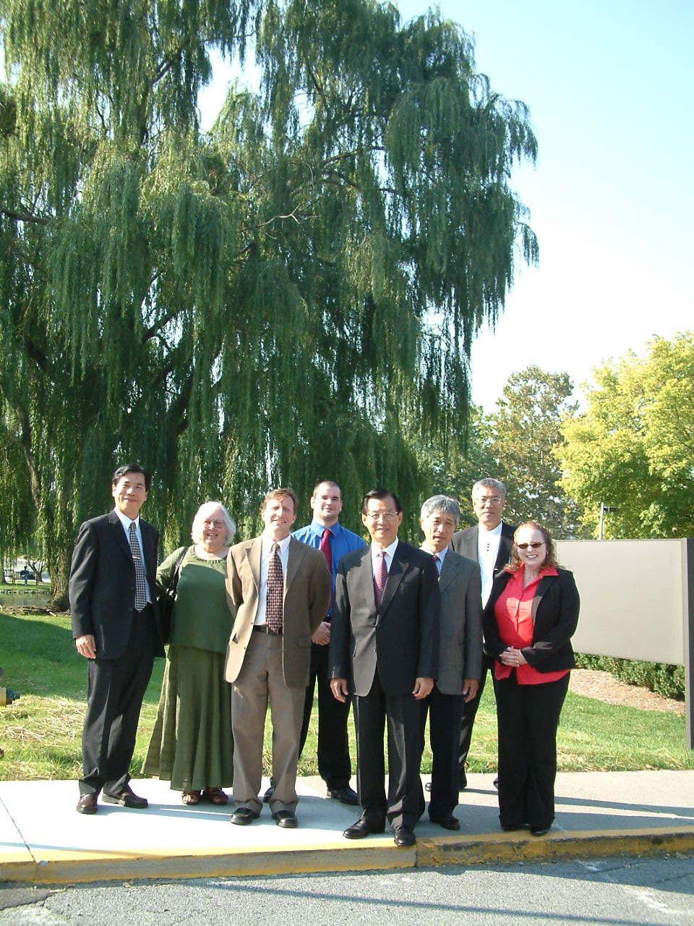
與雪大單位主管於校園留影

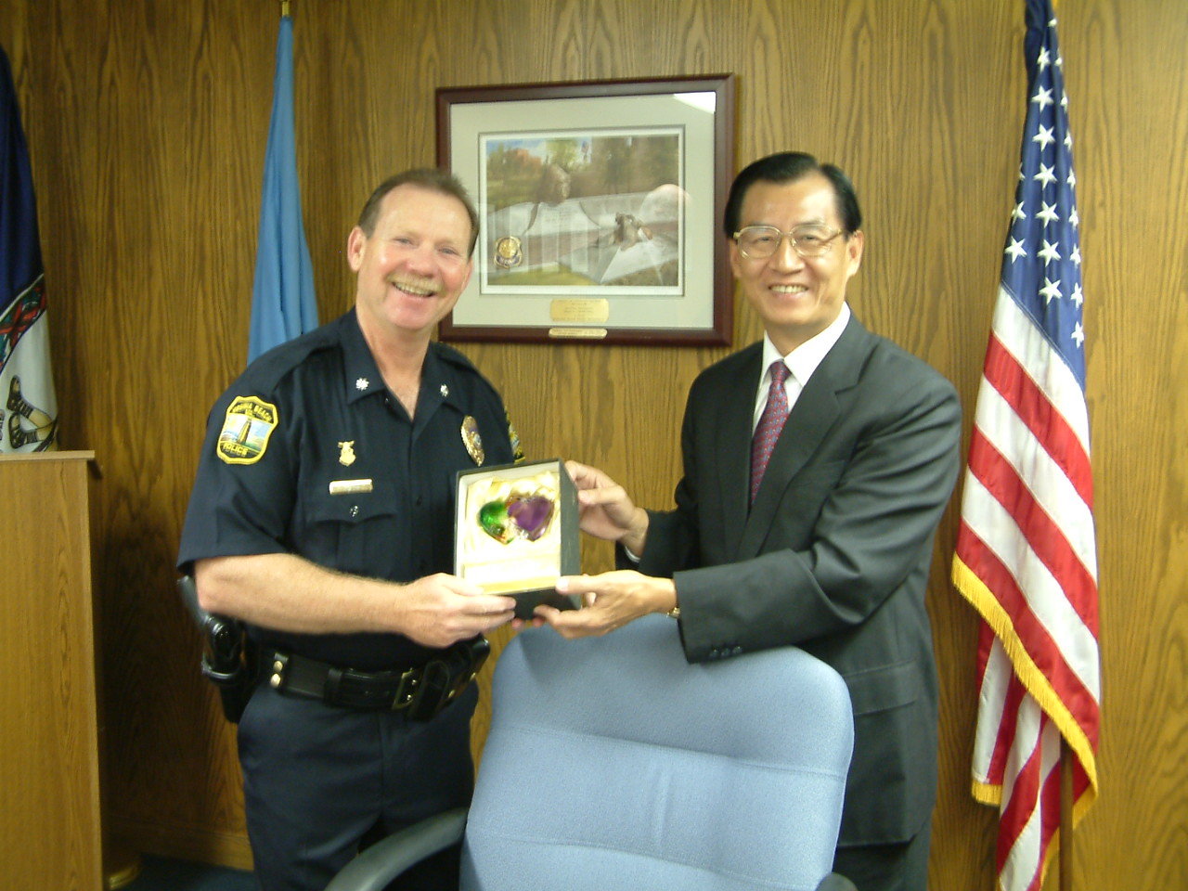

拜會美國維吉尼亞州海灘警察局副局長

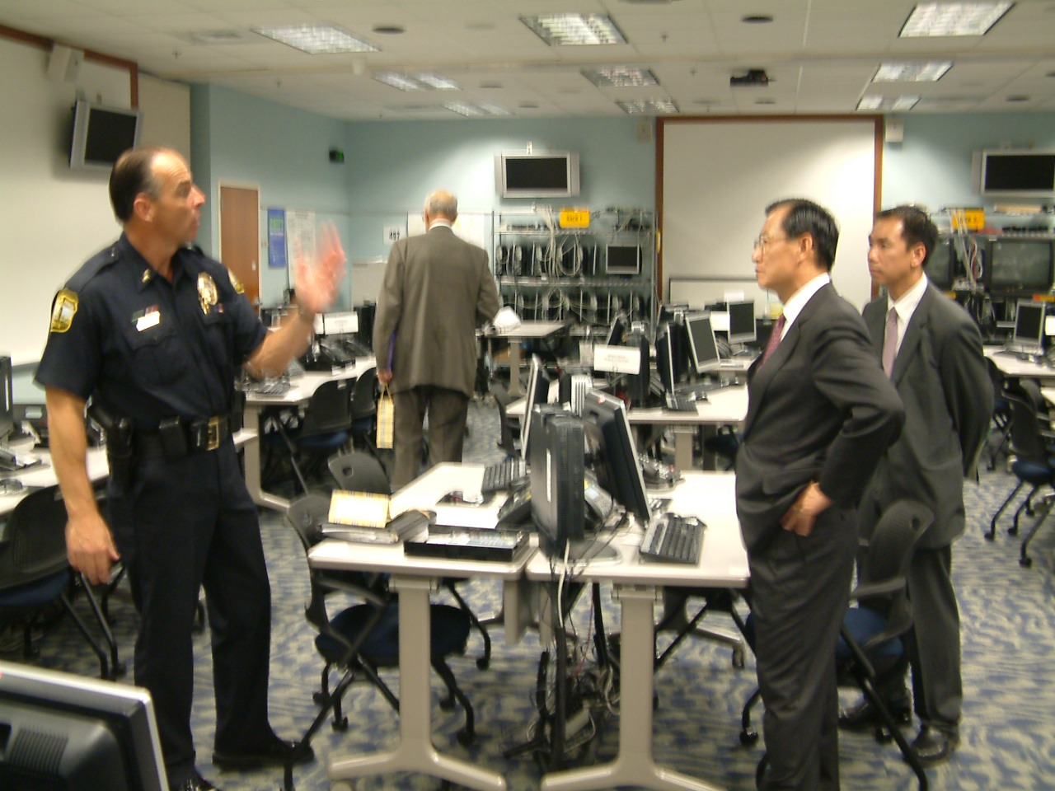

參訪維州海灘警察局救災指揮中心

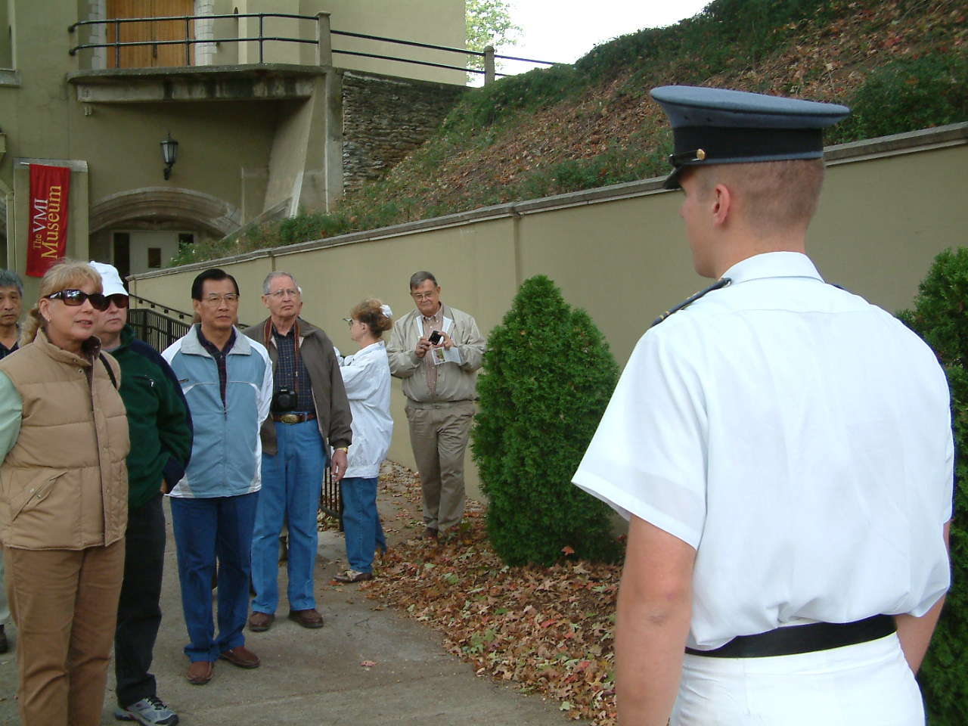

參訪維吉尼亞軍校

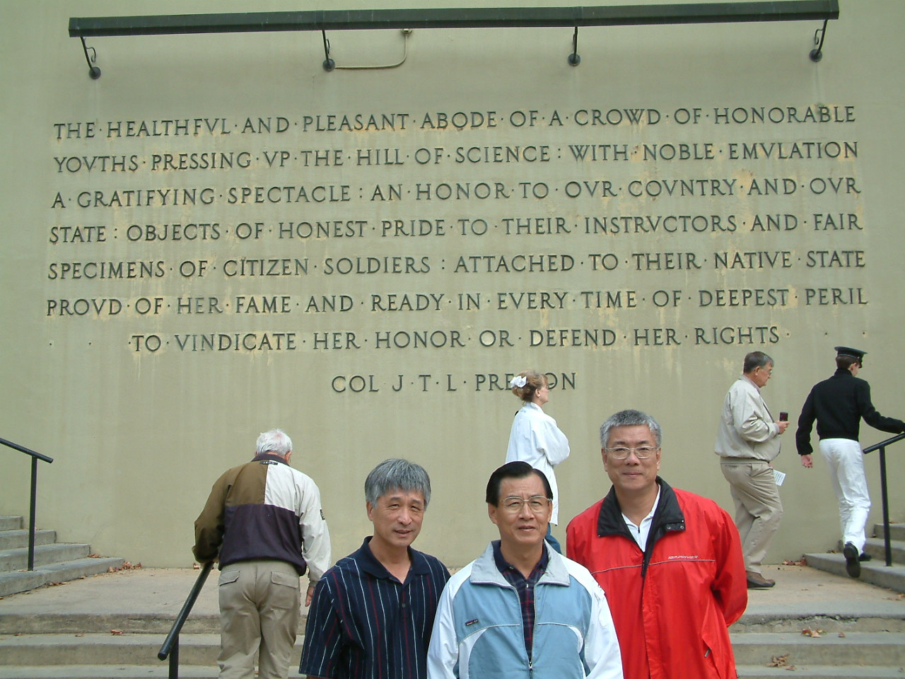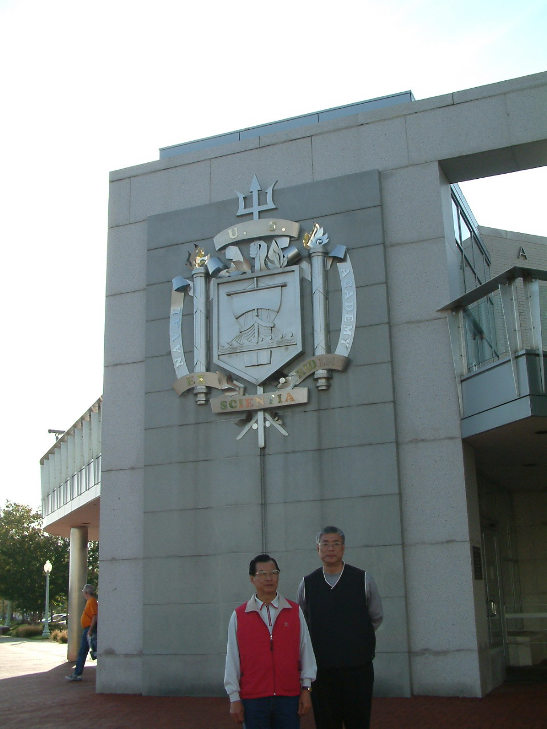
參訪維吉尼亞軍校 參訪美國海軍官校

出國報告審核表
出國報告名稱：參訪美國雪蘭多大學姐妹校推動校際學術合作
出國人姓名 |  | 職稱 | 服務單位
劉勤章 |  | 校長 | 臺灣警察專科學校
出國期間：96年10月5日至96年10月18日 |  |  | 報告繳交日期：97年1月 2日
出  國  計  畫  主  辦  機  關  審  核  意  見 | □1.依限繳交出國報告  □2.格式完整（本文必須具備「目的」、「過程」、「心得」、「建議事項」）  □3.內容充實完備  □4.建議具參考價值  □5.送本機關參考或研辦  □6.送上級機關參考  □7.退回補正，原因：□不符原核定出國計畫 □以外文撰寫或僅以所蒐集外文資料為內容 □內容空洞簡略 □電子檔案未依格式辦理 □未於資訊網登錄提要資料及傳送出國報告電子檔  □8.本報告除上傳至出國報告資訊網外，將採行之公開發表：  □辦理本機關出國報告座談會（說明會），與同仁進行知識分享。  □於本機關業務會報提出報告  □9.其他處理意見及方式：
層  轉  機  關  審  核  意  見 | □1.同意主辦機關審核意見 □全部 □部分 （填寫審核意見編號）  □2.退回補正，原因：  □3.其他處理意見：
說明：
一、出國計畫主辦機關即層轉機關時，不需填寫「層轉機關審核意見」。
二、各機關可依需要自行增列審核項目內容，出國報告審核完畢本表請自行保存。
三、審核作業應儘速完成，以不影響出國人員上傳出國報告至「出國報告資訊網」為原則。

